华中科技大学计算机学院
《计算机通信与网络》实验报告

班级 大数据2101班 姓名 李嘉鹏 学号 U202115652

项目 | Socket编程  （40%） | 数据可靠传输协议设计  （20%） | CPT组网  （20%） | 平时成绩(20%) | 总分
得分

教师评语：

教师签名：
给分日期：
目 录
实验三 基于CPT的组网实验 1
1.1 环境 1
1.2 实验要求 1
1.3 基本部分实验步骤说明及结果分析 3
1.4 综合部分实验设计、实验步骤及结果分析 15
1.5 参考文献 20
心得体会与建议 21
2.1 心得体会 21
2.2 建议 21

实验三 基于CPT的组网实验

1.1 环境
本实验所用的环境如下：
①硬件配置：12th Gen Intel(R) Core i7-1255U处理器（16GB内存）
②操作系统：Microsoft Windows 11 x64家庭版
③第三方软件：Cisco Packet Tracer仿真软件

1.2 实验要求
本实验分为基本部分和综合部分，要求使用Cisco Packet Tracer仿真软件模拟网络拓扑结构并实现要求的功能，最后使用ping进行连通性测试。
（1）基本部分
本部分实验分为两项内容，将分别使用两张拓扑结构图（如图1、图2所示）配合完成实验。其中IP地址规划与VLan分配实验使用图1，实验要求包括：
A. 基本内容一
①将PC1、PC2设置在同一个网段，子网地址是192.168.0.0/24；将PC3~PC8设置在同一个网段，子网地址是192.168.1.0/24；
②配置路由器，使得两个子网的各PC机之间可以自由通信。

B. 基本内容二
①将PC1、PC2设置在同一个网段，子网地址是192.168.0.0/24；将PC3、PC5、PC7设置在同一个网段，子网地址是192.168.1.0/24；将PC4、PC6、PC8设置在同一个网段，子网地址是192.168.2.0/24；
②配置交换机1、2、3、4，使得PC1、PC2属于Vlan2，PC3、PC5、PC7属于Vlan3，PC4、PC6、PC8属于Vlan4；
③测试各PC之间的连通性，并结合所学理论知识进行分析；
④配置路由器，使得拓扑图上的各PC机之间可以自由通信，结合所学理论对路由器配置过程进行详细说明。
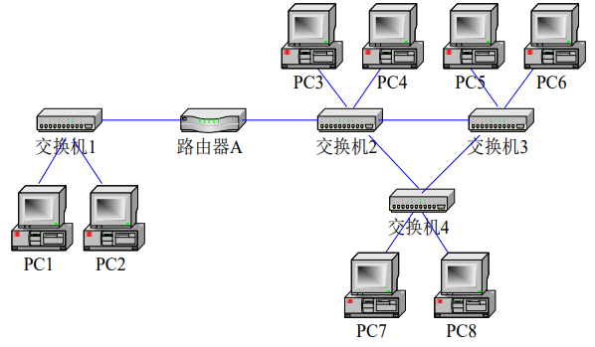
图1 网络拓扑图1
路由配置实验使用图2，实验要求包括：
A. 基本内容一
①将PC1设置在192.168.1.0/24网段，将PC2设置在192.168.2.0/24网段，将PC3设置在192.168.3.0/24网段，将PC4设置在192.168.4.0/24网段；
②设置路由器端口的IP地址；
③在路由器上配置RIP协议，使各PC机能互相访问。

B. 基本内容二
①将PC1设置在192.168.1.0/24网段，将PC2设置在192.168.2.0/24网段，将PC3设置在192.168.3.0/24网段，将PC4设置在192.168.4.0/24网段；
②设置路由器端口的IP地址；
③在路由器上配置OSPF协议，使各PC机能互相访问。

C. 基本内容三
①在基本内容一或二的基础上，对路由器A进行访问控制配置，使得PC1无法访问其它PC，也不能被其它PC机访问；
②在基本内容一或二的基础上，对路由器A进行访问控制配置，使得PC1不能访问PC2，但能访问其它PC机。
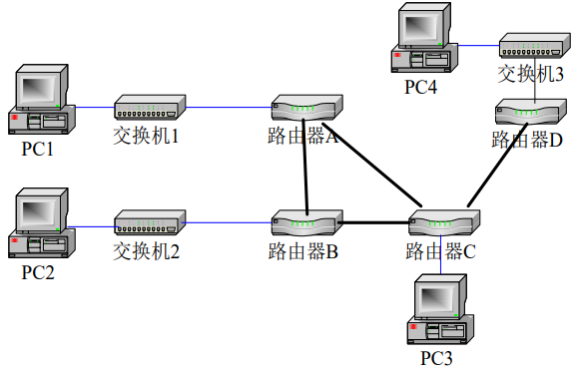
图2 网络拓扑图2
（2）综合部分
已知某学校申请了一个前缀为211.69.4.0/22的地址块，准备将整个学校连入网络。该学校有4个学院、1个图书馆、3个学生宿舍。每个学院有20台主机，图书馆有100台主机，每个学生宿舍拥有200台主机。
现在需要根据上述背景完成全网IP地址的合理分配，且需要满足要求：①图书馆能够无线上网；②学院之间可以相互访问；③学生宿舍之间可以相互访问；④学院和学生宿舍之间不能相互访问；⑤学院和学生宿舍皆可访问图书馆。
综合上述信息，完成网络拓扑结构的设计并在仿真软件上进行绘制（要求具有足够但最少的设备，不需要考虑设备冗余备份的问题），并在绘制的网络拓扑结构图上对各类设备进行配置，并测试是否满足组网需求，如有无法满足之处，需要结合理论给出解释和说明。

1.3 基本部分实验步骤说明及结果分析

1.3.1 IP地址规划与VLan分配实验的步骤及结果分析
（1）基本内容一
首先根据网络拓扑图（图1）在仿真软件内选用合理的设备并完成连线，如图3所示。其中各PC选用PC-PT型号的终端设备，路由器选择1841型号，交换机选择2950-24型号。
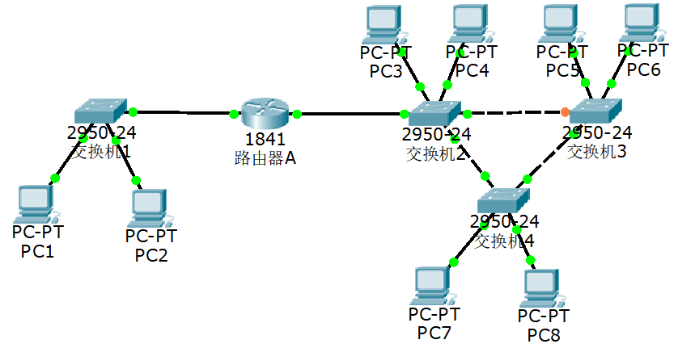
图3 在CPT软件内绘制出的网络拓扑图1
根据要求，各主机所在的子网网络地址与IP地址如表1所示。
表1 各主机所在的子网网络地址与IP地址（基本内容一）
主机 | 子网网络地址 | IP地址
PC1 | 192.168.0.0/24 | 192.168.0.1
PC2 | 192.168.0.0/24 | 192.168.0.2
PC3 | 192.168.1.0/24 | 192.168.1.3
PC4 | 192.168.1.0/24 | 192.168.1.4
PC5 | 192.168.1.0/24 | 192.168.1.5
PC6 | 192.168.1.0/24 | 192.168.1.6
PC7 | 192.168.1.0/24 | 192.168.1.7
PC8 | 192.168.1.0/24 | 192.168.1.8

同时，还需要为图3中路由器A的左右两个端口分配IP地址。由于这里PC1、PC2所在的左侧是一个子网，PC3~PC7所在的右侧是一个子网，因此将路由器A的左端口划入左侧的子网，并将其IP设为192.168.0.3；将路由器A的右端口划入左侧的子网，并将其IP设为192.168.1.1。
于是可以确定PC1、PC2的网关IP地址为192.168.0.3，PC3~PC8的网关IP地址为192.168.1.1。
使用ping对两个子网的各PC机之间的连通性进行测试。首先测试子网内部PC机的连通性，在PC1上ping PC2，如图4所示。
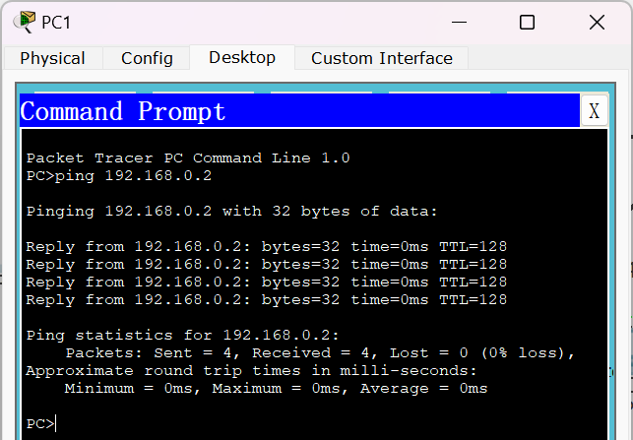
图4 PC1 ping PC2成功
然后测试不同子网之间PC机的连通性，在PC6上ping PC2，如图5所示。这里第一次发送数据包超时的原因是一开始路由器A的路由表缓存里没有从PC6的IP地址指向PC2的IP地址的路由表数据项，而在第一次超时后，该项就被写入路由表的缓存里，因此在后三次尝试中数据包均被成功接收。
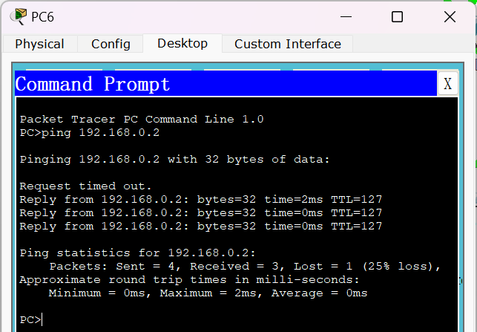
图5 PC6 ping PC2成功
可以看出，两个子网的各PC机之间可以自由通信。

（2）基本内容二
这里不改变图3所示的网络拓扑结构，只需要对各主机的IP地址分配做出修改。根据要求，各主机所在的子网网络地址与IP地址如表2所示。
表2 各主机所在的子网网络地址与IP地址（基本内容二）
主机 | 子网网络地址 | IP地址
PC1 | 192.168.0.0/24 | 192.168.0.1
PC2 | 192.168.0.0/24 | 192.168.0.2
PC3 | 192.168.1.0/24 | 192.168.1.3
PC5 | 192.168.1.0/24 | 192.168.1.5
PC7 | 192.168.1.0/24 | 192.168.1.7
PC4 | 192.168.2.0/24 | 192.168.2.4
PC6 | 192.168.2.0/24 | 192.168.2.6
PC8 | 192.168.2.0/24 | 192.168.2.8

然后配置交换机1、2、3、4，使得PC1、PC2属于Vlan2，PC3、PC5、PC7属于Vlan3，PC4、PC6、PC8属于Vlan4。
以交换机2为例，首先需要在VLAN Database选项中添加Vlan3和Vlan4，接着将其与路由器和其它交换机之间的端口设为Trunk（干道模式），并将它与PC3、PC4连接的端口分别设为Vlan3、Vlan4即可，如图6、图7所示。
对于剩余的交换机，配置思路与此一致。
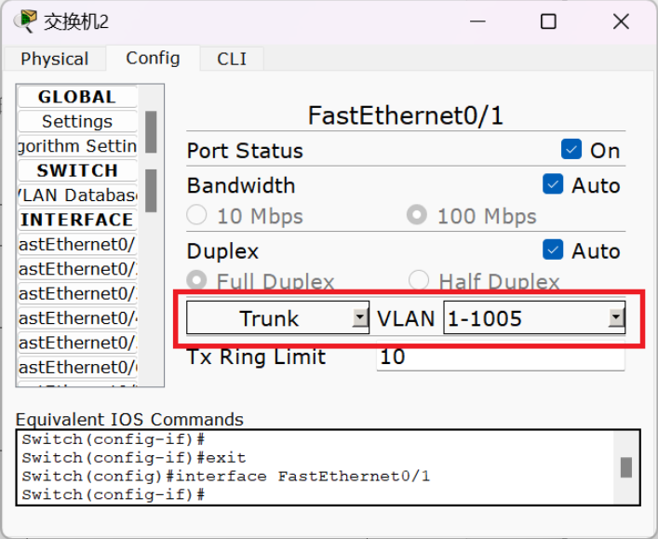
图6 配置路由器端口为干道模式
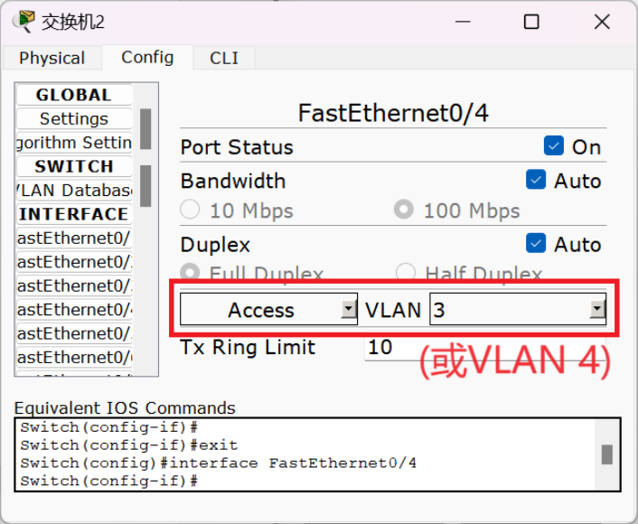
图7 配置路由器端口为Vlan3或Vlan4
到这一步，可以测试各PC之间的连通性。可以发现同一子网内部的PC机之间可以ping通，例如PC1与PC2、PC5与PC7，如图8、图9所示。但是不同子网之间的PC机无法ping通，例如PC2与PC8，如图10所示。
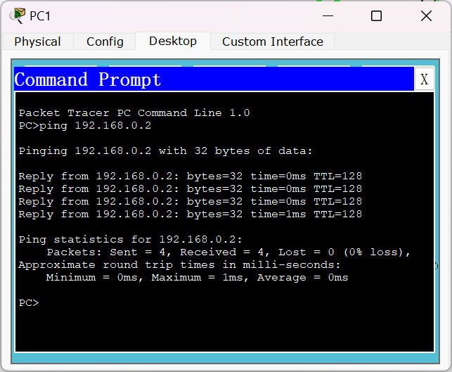
图8 PC1 ping PC2成功
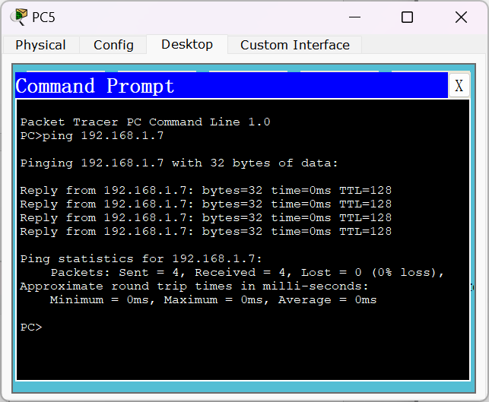
图9 PC5 ping PC7成功
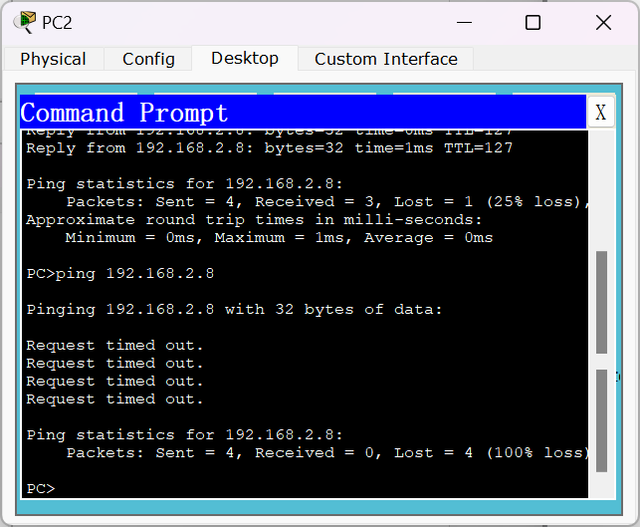
图10 PC2 ping PC8失败

造成上述现象的原因是同一子网内的PC机本身就处于同一个子网段（当“主机a的子网掩码AND主机b的IP地址”与“主机a的子网掩码AND主机a的IP地址”相同时，可以由a直接发送数据至b而不需要经过路由器的中转），可以直接进行通信；而不同子网之间的PC机处于不同的子网段，需要路由器进行转发，而此时路由器右侧端口并未区分Vlan3和Vlan4，因此无法实现转发。
根据上述分析，需要配置路由器A。根据基本内容一中的分析，PC1、PC2的网关IP地址为192.168.0.3，PC3、PC5、PC7的网关IP地址为192.168.1.1，PC4、PC6、PC8的网关IP地址为192.168.2.1。由此，只需要创建两个子端口FastEthernet0/1.1和FastEthernet0/1.2，并分别对应Vlan3和Vlan4即可。创建子端口的命令如下。
enable //进入超级用户模式，开启编辑权限
conf t
interface FastEthernet0/1.1
encapsulation dot1q 2
ip address 192.168.1.1 255.255.255.0
exit

conf t
interface FastEthernet0/1.2
encapsulation dot1q 3
ip address 192.168.2.1 255.255.255.0
exit

最后再尝试在PC2上ping PC8，发现可以正常通信，如图11所示。
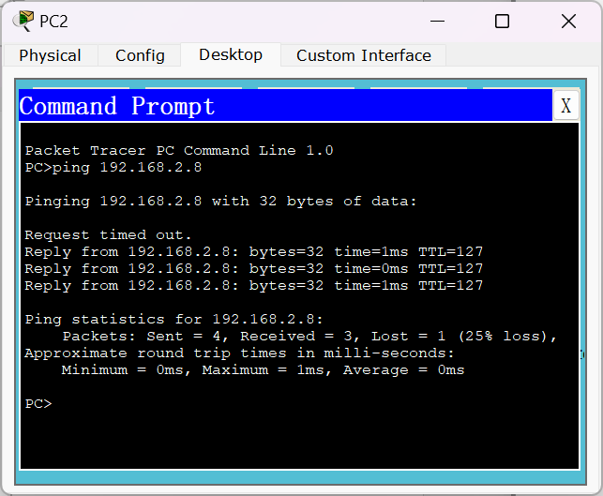
图11 PC2 ping PC8成功

1.3.2 路由配置实验的步骤及结果分析
（1）基本内容一
首先根据网络拓扑图（图2）在仿真软件内选用合理的设备并完成连线，如图12所示。其中各PC选用PC-PT型号的终端设备，路由器选择1841型号，交换机选择2950-24型号。
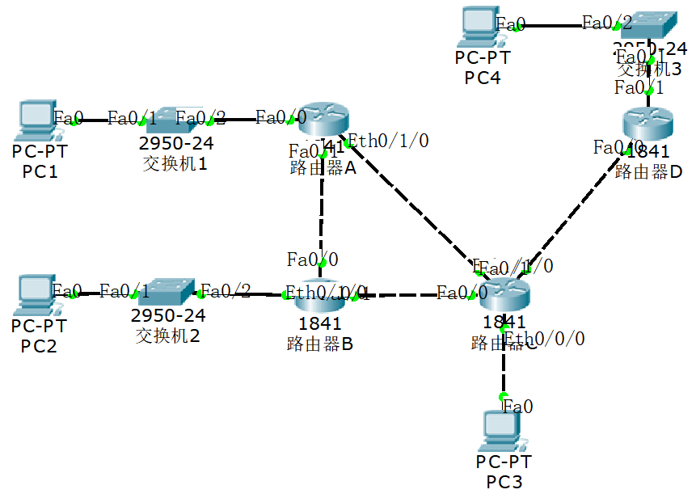
图12 在CPT软件内绘制出的网络拓扑图2

根据要求，各主机所在的子网网络地址与IP地址如表3所示。
表3 各主机所在的子网网络地址与IP地址（路由配置实验基本内容一）
主机 | 子网网络地址 | IP地址
PC1 | 192.168.1.0/24 | 192.168.1.1
PC2 | 192.168.2.0/24 | 192.168.2.1
PC3 | 192.168.3.0/24 | 192.168.3.1
PC4 | 192.168.4.0/24 | 192.168.4.1

由于路由器A、路由器B、路由器C三者形成的三角形中，每条边都可以视为一个新的子网，并且路由器C与路由器D之间的边也可以视为一个新的子网，因此将这四个子网的网络地址分别设为192.168.5.0/24、192.168.6.0/24、192.168.7.0/24、192.168.8.0/24。各路由器的端口已经在上面图13中标明，其各端口的IP地址如表4所示。
表4 路由器端口IP地址
路由器 | 端口 | IP地址
路由器A | Fa0/0（FastEthernet0/0） | 192.168.1.2
路由器A | Fa0/1（FastEthernet0/1） | 192.168.5.1
路由器A | Eth0/1/0（Ethernet0/1/0） | 192.168.7.1
路由器B | Fa0/0（FastEthernet0/0） | 192.168.5.2
路由器B | Fa0/1（FastEthernet0/1） | 192.168.6.1
路由器B | Eth0/1/0（Ethernet0/1/0） | 192.168.2.2
路由器C | Fa0/0（FastEthernet0/0） | 192.168.6.2
路由器C | Fa0/1（FastEthernet0/1） | 192.168.7.2
路由器C | Eth0/0/0（Ethernet0/0/0） | 192.168.3.2
路由器C | Eth0/1/0（Ethernet0/1/0） | 192.168.8.1
路由器D | Fa0/0（FastEthernet0/0） | 192.168.8.2
路由器D | Fa0/1（FastEthernet0/1） | 192.168.4.2

最后在路由器上配置RIP协议。对于任意一个路由器，RIP协议需要包含其全部端口的IP地址，因此在路由器A上配置RIP协议的命令如下，对于路由器B、C、D，配置的思路与此一致。
enable
conf t
router rip
network 192.168.1.2
network 192.168.5.1
network 192.168.7.1
end

然后测试各PC机之间的连通性，例如在PC3上ping PC2，如图13所示，发现可以成功连接，说明已经完成实验要求。
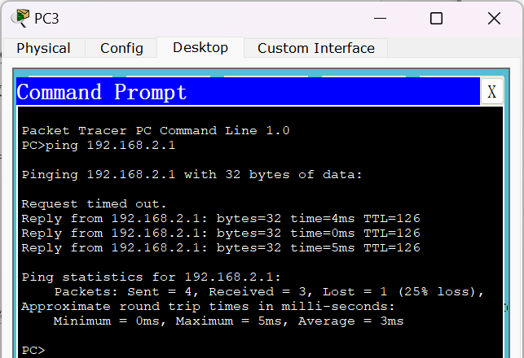
图13 PC3 ping PC2成功

（2）基本内容二
这里与上一部分的区别仅仅在于路由器配置的协议改为OSPF协议，根据实验指导手册上的语法即可完成。在路由器A上配置OSPF协议的命令如下，对于路由器B、C、D，配置的思路与此一致。
enable
conf t
router ospf 10 //进程号为10，可以修改
network 192.168.1.2 0.0.0.255 area 0
network 192.168.5.1 0.0.0.255 area 0
network 192.168.7.1 0.0.0.255 area 0
end

然后测试各PC机之间的连通性，例如在PC1上ping PC4，如图14所示，发现可以成功连接，说明已经完成实验要求。
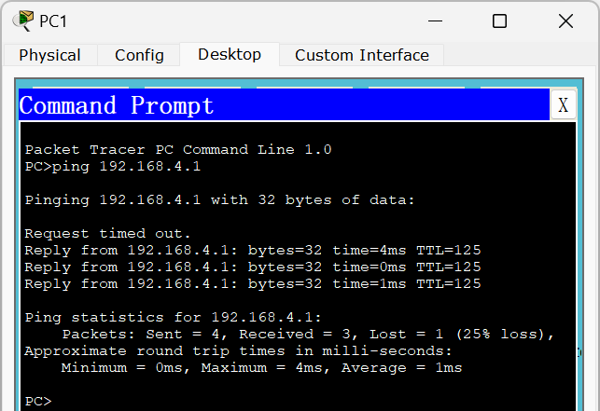
图14 PC1 ping PC4成功

（3）基本内容三
①对路由器A进行访问控制配置，使得PC1无法访问其它PC，也不能被其它PC机访问。为了实现这一目的，需要在路由器A的FA0/0、FA0/1和ETH0/1/0三个端口上配置访问控制列表ACL，阻断由PC1的源IP地址到任何其它目的IP地址的连接，以及由任何其它IP地址到PC1的IP地址的连接。命令语句如下。
conf t
no access-list 10 //删除可能已经存在的ACL 10
no access-list 20 //删除可能已经存在的ACL 20
access-list 10 deny ip host 192.168.1.1 any //创建一个新ACL，拒绝来自192.168.1.1的流量
access-list 20 deny any host 192.168.1.1 //创建一个新ACL，拒绝发送到192.168.1.1的流量
interface fa0/0
ip access-group 10 in
ip access-group 20 out
interface fa0/1
ip access-group 10 in
ip access-group 20 out
interface eth0/1/0
ip access-group 10 in
ip access-group 20 out
end

配置好ACL后，分别检验PC1到PC3、PC2到PC1之间的连通性，如图15、图16所示。可以看出PC1无法访问其它PC，也不能被其它PC机访问。
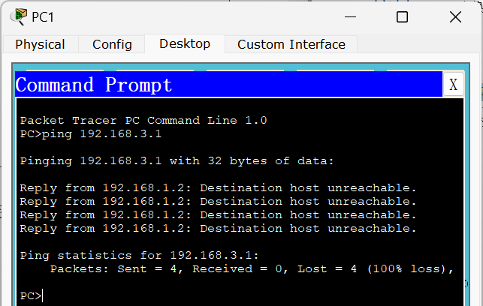
图15 PC1 ping PC3失败
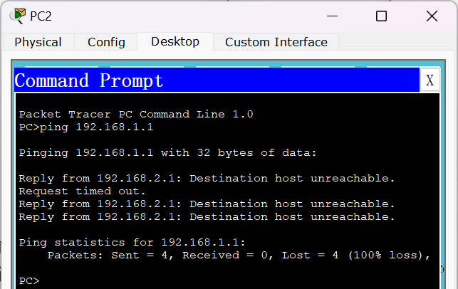
图16 PC2 ping PC1失败

②对路由器A进行访问控制配置，使得PC1不能访问PC2，但能访问其它PC机。为了实现这一目的，需要在路由器A的FA0/1端口上配置访问控制列表ACL，阻断由PC1的IP地址到PC2的IP地址的连接。命令语句如下。
conf t
no access-list 30 //删除可能已经存在的ACL 30
access-list 30 deny ip host 192.168.1.1 192.168.2.1 //创建一个新ACL，拒绝从PC1发送至PC2的流量
interface fa0/1
ip access-group 30 in
end

配置好ACL后，分别检验PC1到PC2、PC1到PC3之间的连通性，如图17、图18所示。可以看出PC1无法访问PC2，但可以访问其它PC机。
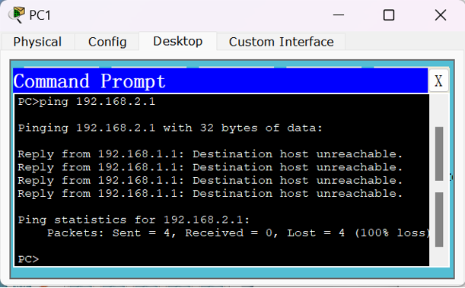
图17 PC1 ping PC2失败
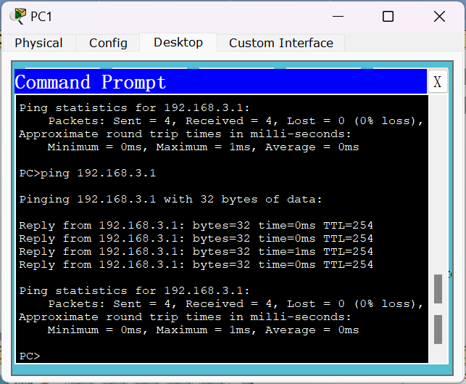
图18 PC1 ping PC3成功

1.4 综合部分实验设计、实验步骤及结果分析

1.4.1 实验设计
根据所给的背景信息，对于该学校申请到的前缀为211.69.4.0/22的地址块，需要满足4个学院、1个图书馆、3个学生宿舍的IP地址需求，其中每个学院有20台主机，图书馆有100台主机，每个学生宿舍有200台主机。
（1）IP地址分配
整个地址块总共的可用地址共有2¹⁰=1024个，3个学生宿舍各包含200台主机，因此每个学生宿舍需要分配含有256个IP地址的子网段；1个图书馆有100台主机，因此图书馆需要分配含有128个IP地址的子网段；4个学院各包含20台主机，因此每个学院需要分配含有32个IP地址的子网段。每个组织的网关使用其所在子网的一个IP地址即可满足要求。
根据以上分析，可以确定各个组织的IP地址与网关的分配情况，如表5所示。
表5 各个组织的IP地址与网关分配情况（综合部分）
组织名称 | 子网网络地址 | IP地址 | 网关 | 分配IP数量 | 子网可用IP数量
宿舍1 | 211.69.4.0/24 | 211.69.4.2~211.69.4.254 | 211.69.4.1/24 | 200 | 253
宿舍2 | 211.69.5.0/24 | 211.69.5.2~211.69.5.254 | 211.69.5.1/24 | 200 | 253
宿舍3 | 211.69.6.0/24 | 211.69.6.2~211.69.6.254 | 211.69.6.1/24 | 200 | 253
图书馆 | 211.69.7.0/25 | 211.69.7.2~211.69.7.126 | 211.69.7.1/25 | 100 | 125
学院1 | 211.69.7.128/27 | 211.69.7.130~211.69.7.158 | 211.69.7.129/27 | 20 | 29
学院2 | 211.69.7.160/27 | 211.69.7.162~211.69.7.190 | 211.69.7.161/27 | 20 | 29
学院3 | 211.69.7.192/27 | 211.69.7.194~211.69.7.222 | 211.69.7.193/27 | 20 | 29
学院4 | 211.69.7.224/27 | 211.69.7.226~211.69.7.254 | 211.69.7.225/27 | 20 | 29

（2）图书馆区域设计
由于图书馆需要实现无线上网，因此需要在图书馆区域使用无线路由器并实现IP的动态分配。

（3）访问控制设计
题目要求学院和学生宿舍之间不能相互访问，这可以拆分为两个方面的ACL配置要求。一方面，学院的主机不能访问学生宿舍的主机，因此需要在路由器Router1（见下面图19）的Fa0/0端口上配置访问控制列表ACL，阻断由学院主机IP地址到学生宿舍IP地址的连接。命令语句如下。
conf t
no access-list 5
access-list 5 deny ip 211.69.7.128 0.0.0.31 any
access-list 5 deny ip 211.69.7.160 0.0.0.31 any
access-list 5 deny ip 211.69.7.192 0.0.0.31 any
access-list 5 deny ip 211.69.7.224 0.0.0.31 any
interface fa0/0
ip access-group 5 in
end

另一方面，学生宿舍的主机不能访问学院的主机，因此需要在路由器Router2（见下面图20）的Fa0/0端口上配置访问控制列表ACL，阻断由学生宿舍主机IP地址到学院IP地址的连接。命令语句如下。
conf t
no access-list 6
access-list 6 deny ip 211.69.4.0 0.0.0.255 any
access-list 6 deny ip 211.69.5.0 0.0.0.255 any
access-list 6 deny ip 211.69.6.0 0.0.0.255 any
interface fa0/0
ip access-group 6 in
end

综合上述设计思路，在模拟软件中绘制出网络拓扑结构图（相关IP地址和主机、路由器、交换机名称已在图中标明），如图19所示。为了便于测试，对于学生宿舍、学院和图书馆三种组织，都采用1~2台主机作为代表，从而使整个网络拓扑图具有足够但最少的设备。
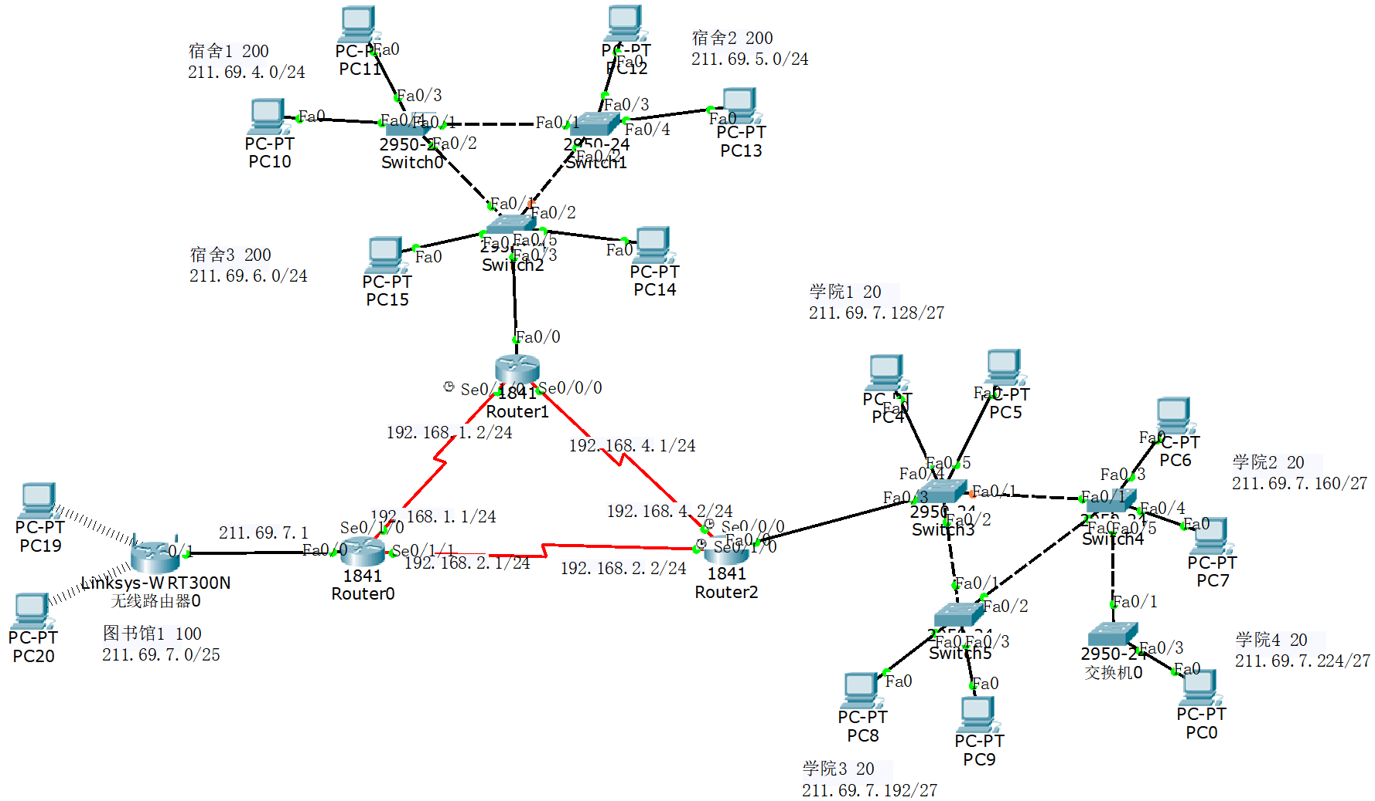
图19 网络拓扑结构图（综合部分）

1.4.2 实验步骤
（1）依据图19中的网络拓扑结构，在仿真软件中进行绘制。
（2）依据表5配置各台主机与路由器端口的IP地址。
（3）对学生宿舍和学院区域的交换机Vlan进行配置，确保同一组织的主机都在同一子网内。同时还需要对图20中路由器Router1、Router2划分子端口。
（4）根据1.4.1节中对路由器Router1、Router2的ACL配置分析，进行访问控制配置。

1.4.3 结果分析
（1）测试图书馆能够无线上网
在PC20（图书馆的主机）上ping PC10（属于学生宿舍1），如图20所示，发现可以成功连接。
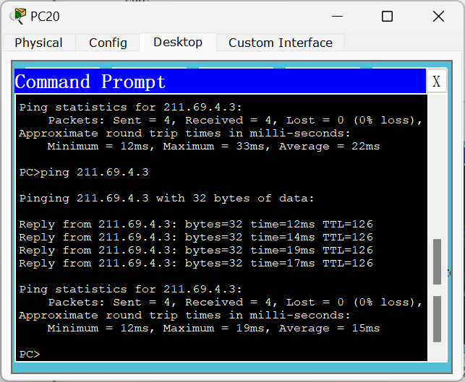
图20 PC20 ping PC10成功
（2）测试学院之间可以相互访问
在PC8（属于学院3）上ping PC7（属于学院2），如图21所示，发现可以成功连接。
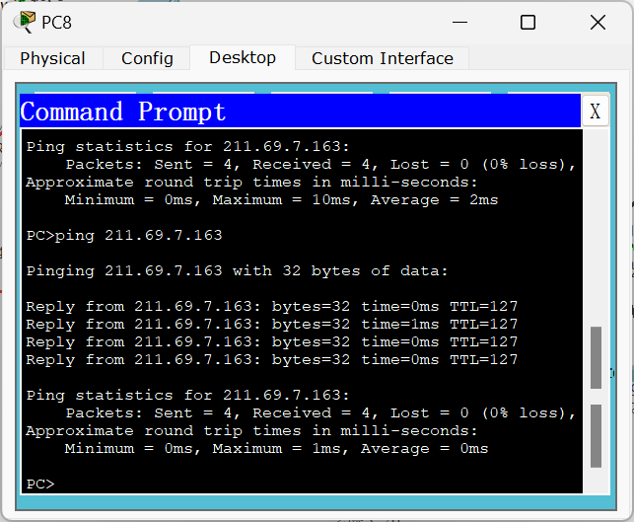
图21 PC8 ping PC7成功
（3）测试学生宿舍之间可以相互访问
在PC11（属于学生宿舍1）上ping PC15（属于学生宿舍3），如图22所示，发现可以成功连接。
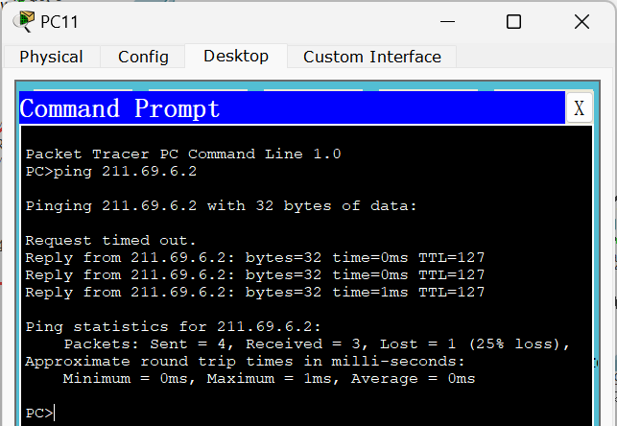
图22 PC11 ping PC15成功
（4）测试学院和学生宿舍之间不能相互访问
在PC4（属于学院1）上ping PC12（属于学生宿舍2），如图23所示，发现连接失败。
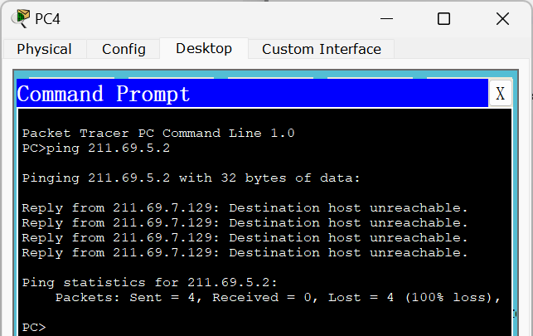
图23 PC4 ping PC12失败
反过来，在PC14（属于学生宿舍3）上ping PC0（属于学院4），如图24所示，同样连接失败。
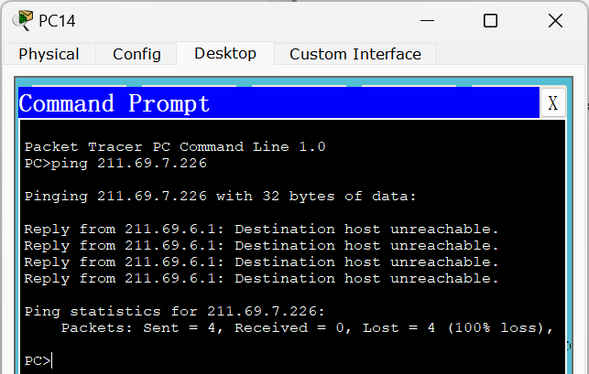
图24 PC14 ping PC0失败
（5）测试学院和学生宿舍皆可访问图书馆
在PC5（属于学院1）上ping图书馆，如图25所示，发现可以成功连接；在PC10（属于学生宿舍1）上ping图书馆，如图26所示，同样也可以成功连接。
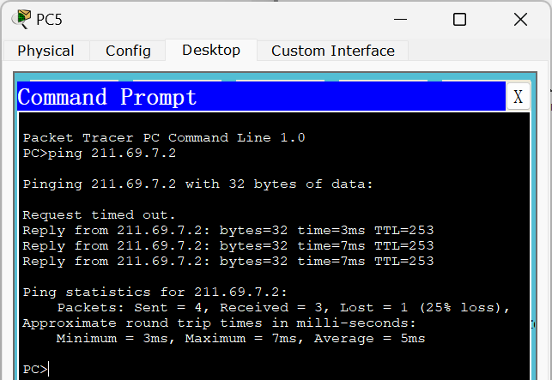
图25 PC5 ping图书馆成功
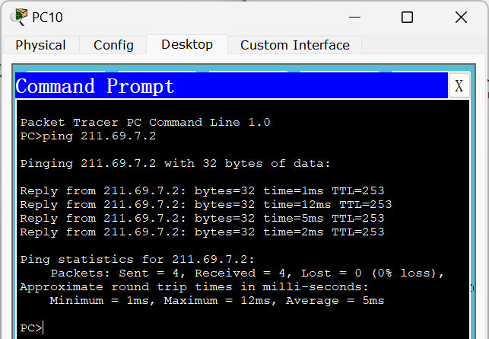
图26 PC10 ping图书馆成功
综上所述，本网络结构设计可以满足组网需求。

1.5 参考文献
[1]（美）詹姆斯·F.库罗斯，（美）基思·W.罗斯著；陈鸣译. 计算机网络：自顶向下方法第 7 版. 北京：机械出版社，2018.5
[2] 网络入门模拟器：Cisco Packet Tracer 实验教程 https://zhuanlan.zhihu.com/p/337113552
[3] 《计算机通信与网络》实验指导手册（基于CPT的组网实验分册）：华中科技大学计算机科学与技术学院，2018.11

心得体会与建议

2.1 心得体会
本学期的计算机通信与网络实验主要分为三个部分：Socket编程、可靠数据传输协议设计以及基于CPT的组网实验。
在Socket编程实验中，我完成了一个Web服务器软件，实现了监听地址、端口和主目录的实时配置，并能处理客户端的请求、解析请求报文并发送相应的请求文件。在此基础上，我还能在服务器端输出请求的信息（如请求来源、处理结果等），针对一些异常情况也做了特定的处理。通过此实验，我进一步了解了应用层和运输层的作用以及相关协议的工作原理和机制。
在可靠数据传输协议设计实验中，我分别实现了GBN、SR、TCP三种数据传输协议，针对每一种情形完成了模拟网络环境架构下发送方Sender与接收方Receiver的代码逻辑，并通过测试确保了数据传输的正确性。GBN（回退N步）协议采取累计确认方式，接收方如果没有收到预期的报文则会直接丢弃，并会向发送方发送冗余ACK；SR（选择重传）协议更为灵活，通过实时调整发送窗口与接收窗口以及为每一个报文段设置计时器，可以实现高效率的数据传输，但在条件判断上更复杂；简化版TCP协议则在GBN协议的基础上引入了快速重传机制，使整体效率更高。通过对三种不同协议的对比与分析，我更加深入地了解了运输层可靠数据传输的原理与具体实现方法。
在基于CPT的组网实验中，我利用Cisco Packet Tracer仿真软件完成了多个网络拓扑结构的组网与测试。对于基础部分，主要是熟悉软件的使用方法，为主机配置IP地址和网关，以及为路由器配置路由协议和ACL。对于综合部分，则是在更复杂的背景下完成IP地址的分配与组网，让我对子网分配的相关有了更深刻的理解。通过本实验，我学会了使用CPT软件完成一些基础的网络构建工作，了解了IP协议、网络层协议与数据链路层协议的工作原理及相关机制，同时也掌握了路由器、交换机、RIP协议、OSPF协议以及VLAN的配置方法。
综上所述，在为期8周的实验课中，我得以将理论课所学的知识用代码的方式实现出来，通过实践丰富自己的动手能力，让我收获良多。

2.2 建议
实验课的要求和理论课上的知识贴合程度较好，但由于绝大多数人都是第一次接触实验所用到的环境、软件与平台，可能在初上手时会遇到各种不常见问题，因此建议在实验指导手册里总结一些以往出现的问题，从而尽量让大家避免走弯路。另外，实验指导手册在一些方面的内容过于琐碎（例如Socket编程的实验指导手册用了大量篇幅介绍套接字的库函数、类和代码结构，实际上实验过程中并不需要完全了解底层功能的实现原理），导致在开始上手时会出现不知道从哪里开始的问题，建议可以改进手册的结构，并由浅入深地介绍实验相关内容。

